1. Cara Membuat akun Github.com

* Kunjungi situs github.com, kemudian isi form signup yang telah disediakan, kemudian klik Sign up for GitHub.

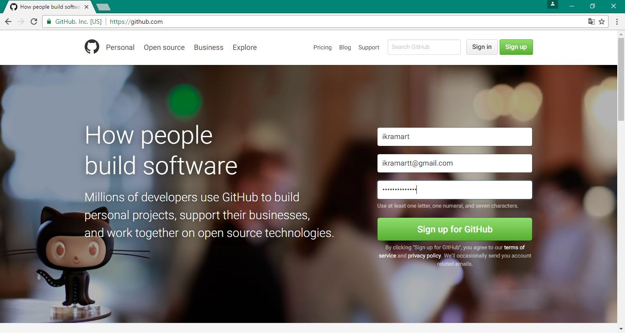

* Kemudian pada step 1 (Set up a personal account), isi form-form yang telah disediakan, kemudian klik Create an account.

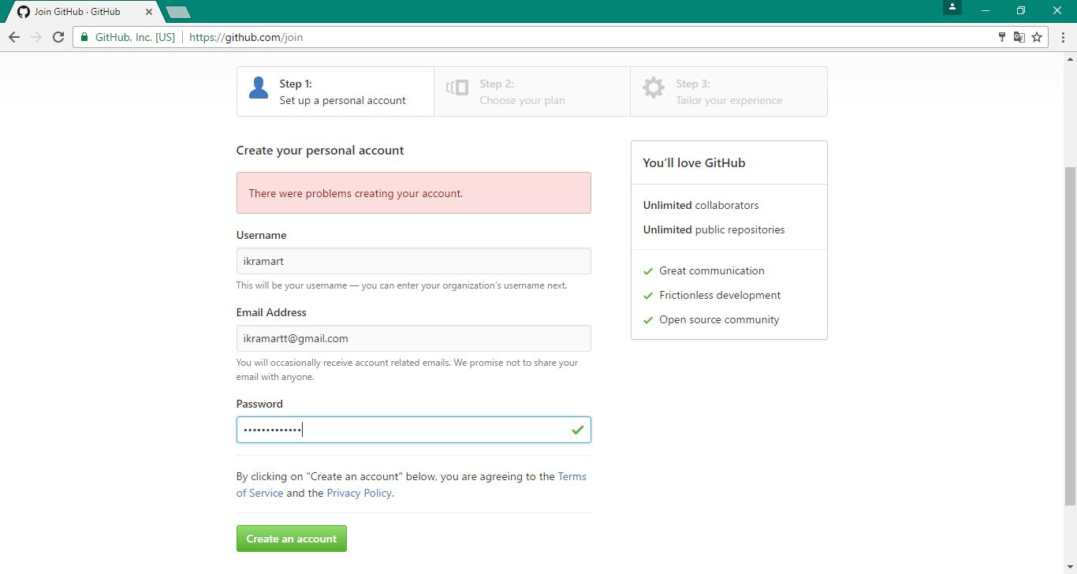

* Kemudian pada step 2 (Choose your plan), pilih Unlimited public repositories for free untuk repositoris yang gratis, kemudian klik Continue.

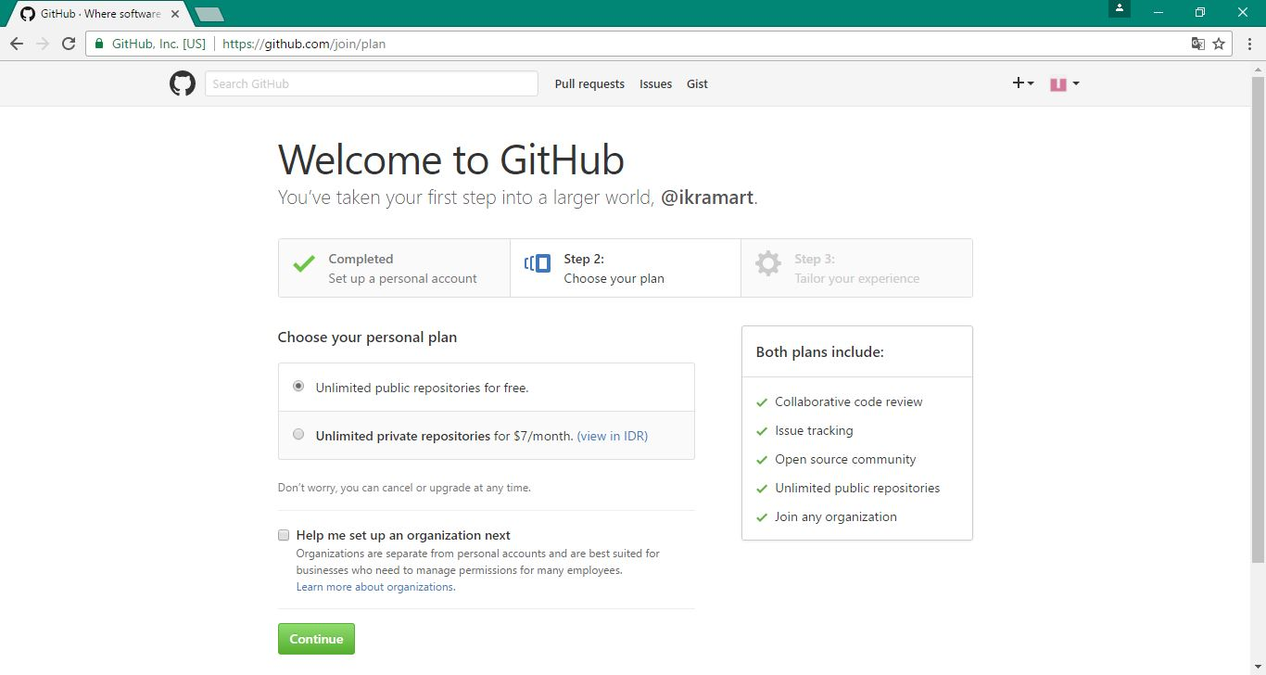

* Kemudian pada step 3 (Tailor your experience) isi form-form keahlian dan pengalaman anda, kemudian klik Submit. *(pada tahap ini anda boleh juga melewati tahap ini dengan mengklik skip this step).*

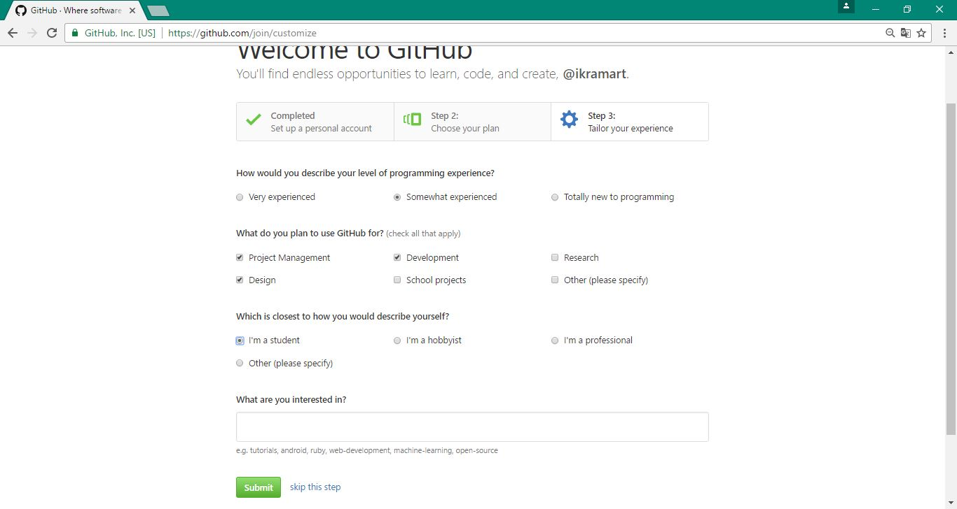

* Akun anda telah dibuat, anda harus mengverifikasi akun github anda melalui email hingga muncul pesan Your email was verified.

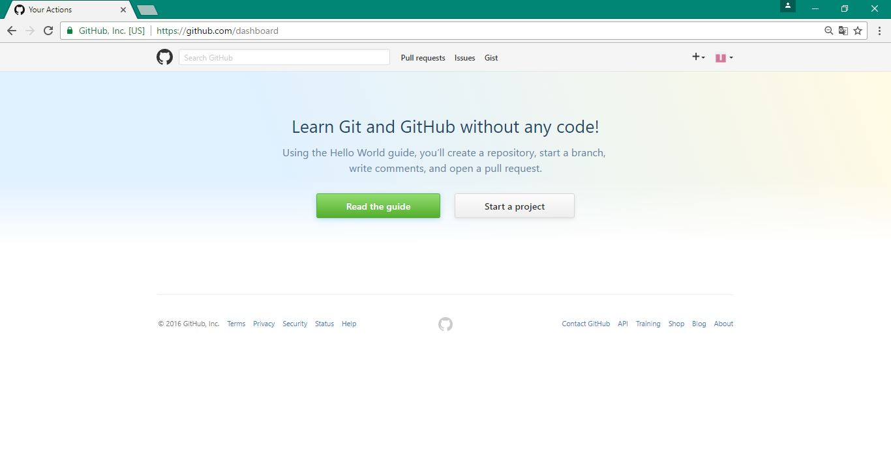

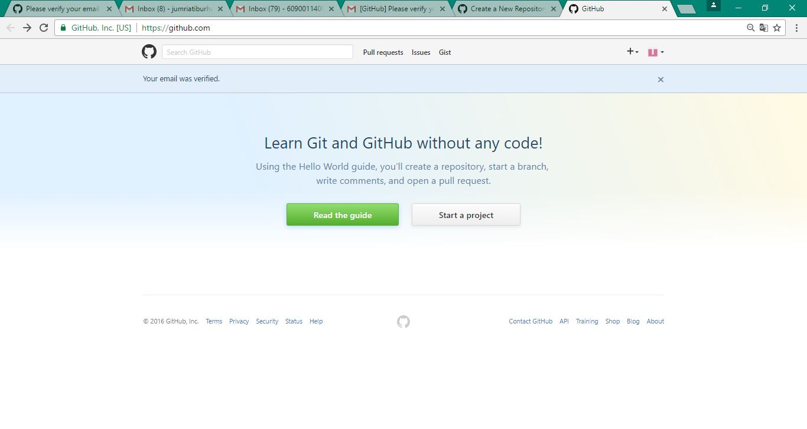

* Akun github telah jadi dan email telah diverifikasi. Selesai

1. Cara Mengupload dan mengirim file/folder menggunakan akun Github.com dengan Bash

* Pertama-tama anda harus login terlebih dahulu pada github.com dan membuat project, klik Start a project



* Kemudian buat repository baru, pada contoh berikut ini isi repository name dengan nama testncase, description : testncase, mode : public kemudian centang pada Initialize this repository with a README jika anda ingin menyertakan file README pada repository anda, kemudian klik Create repository.

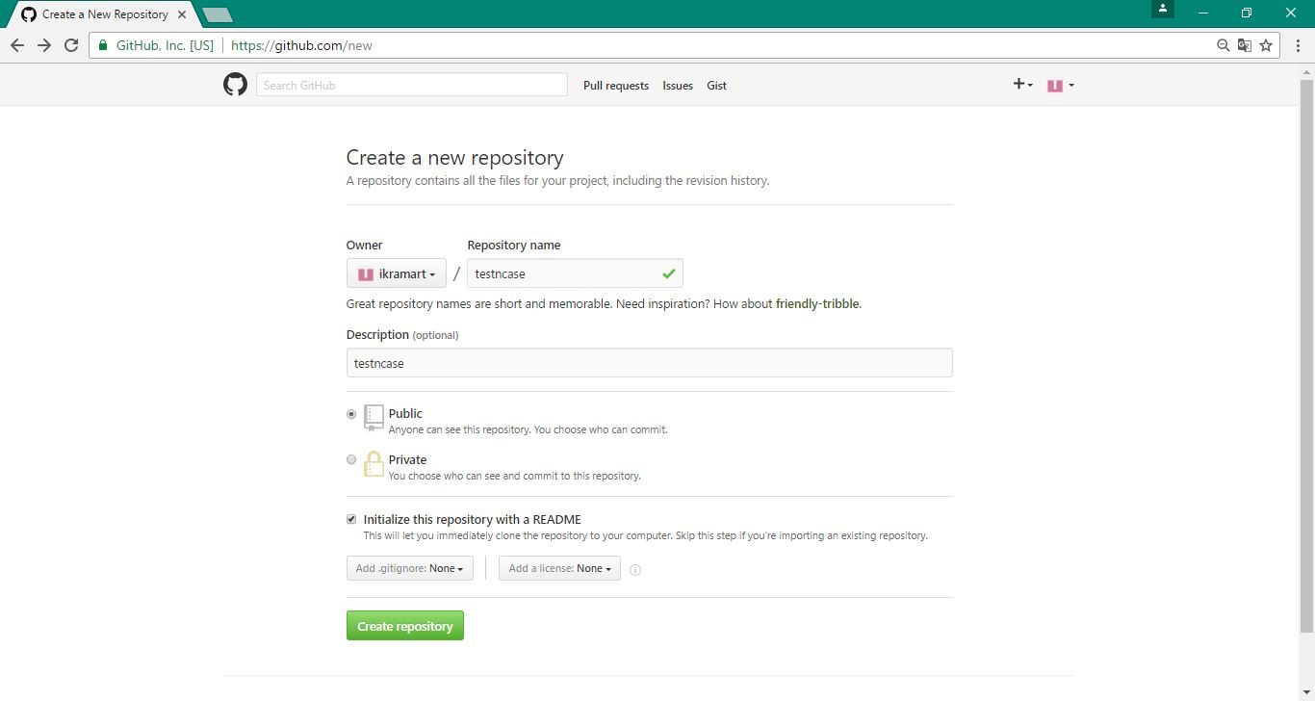

* Pada tampilan ini repository telah dibuat dengan link : github.com/ikramart/testncase.

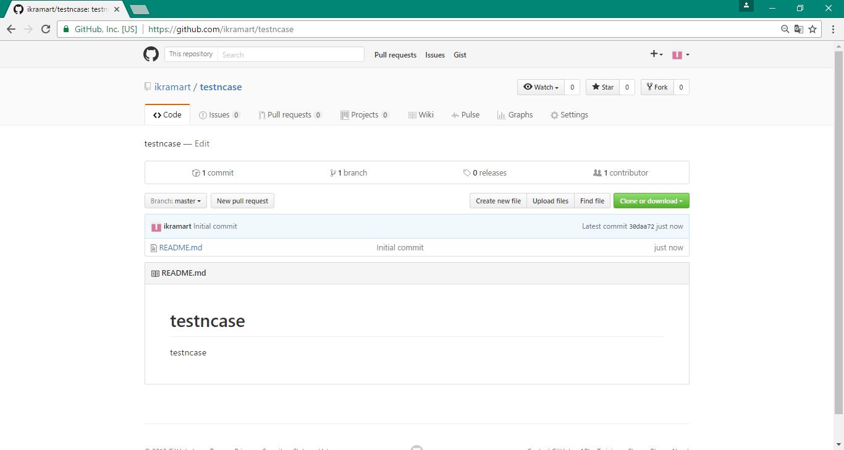

* Kemudian buat / cari file & folder yang ingin dipull ke dalam github, lalu klik kanan dan pilih Git Bash Here

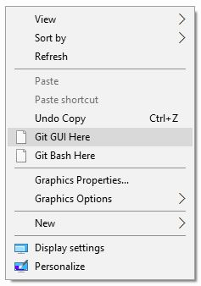

* Kemudian ketik script berikut :

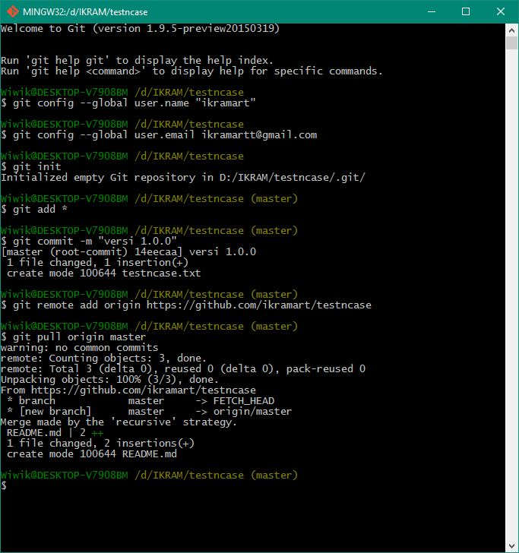

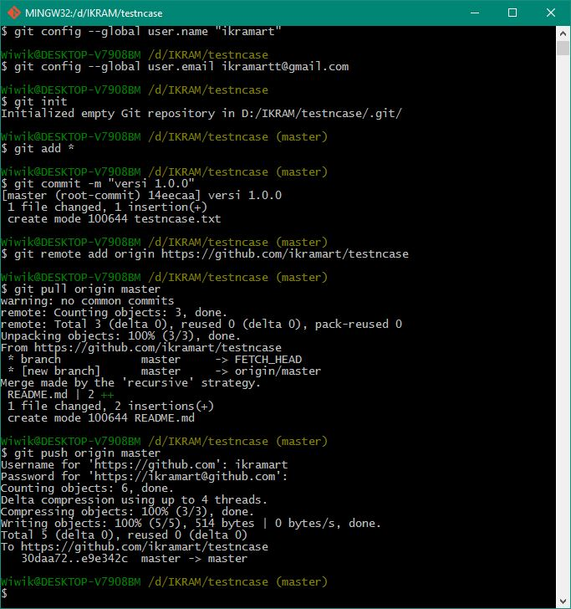

* File dan folder telah diupload dan dikirim ke dalam akun github & pada komputer anda.
* Tampilan file & folder pada computer:

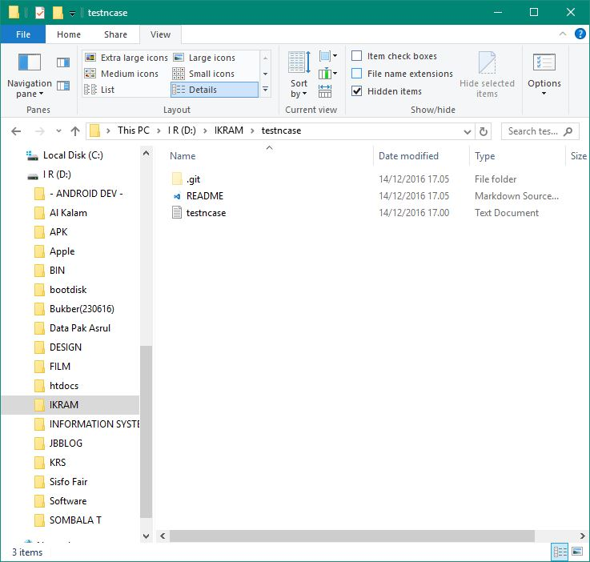

* Tampilan file & folder pada akun github :

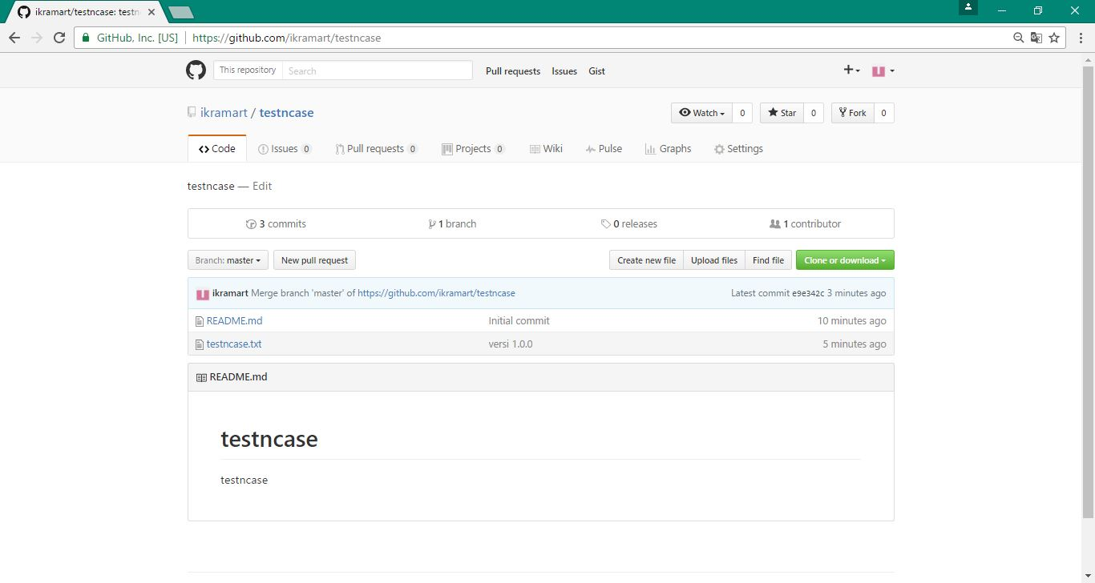

* Selesai.